[Nature 大子刊论文现图片重复风波，李松 / 杨莉莉团队面临质疑](https://mp.weixin.qq.com/s?__biz=Mzk0Njc5Mjk2OA==&mid=2247492773&idx=1&sn=e174ee3095ebe1b8e19b8b46a6191b67)

诚挚君[诚挚科研](javascript:void(0);)2025-04-24 11:11:00浙江

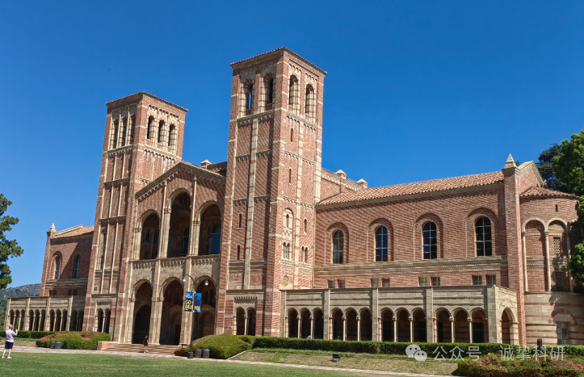

**01**

**论文信息**

2024 年 10 月 25 日，由美国加州大学洛杉矶分校（UCLA）生物工程系李松团队联合微生物、免疫学和分子遗传学系杨莉莉团队完成的研究论文，以 “Viscoelastic synthetic antigen-presenting cells for augmenting the potency of cancer therapies” 为题，发表于Nature Biomedical Engineering杂志。该论文的共同第一作者为课题组研究助理教授刘泽阳、博士后李闫瑞德以及博士生杨有成。

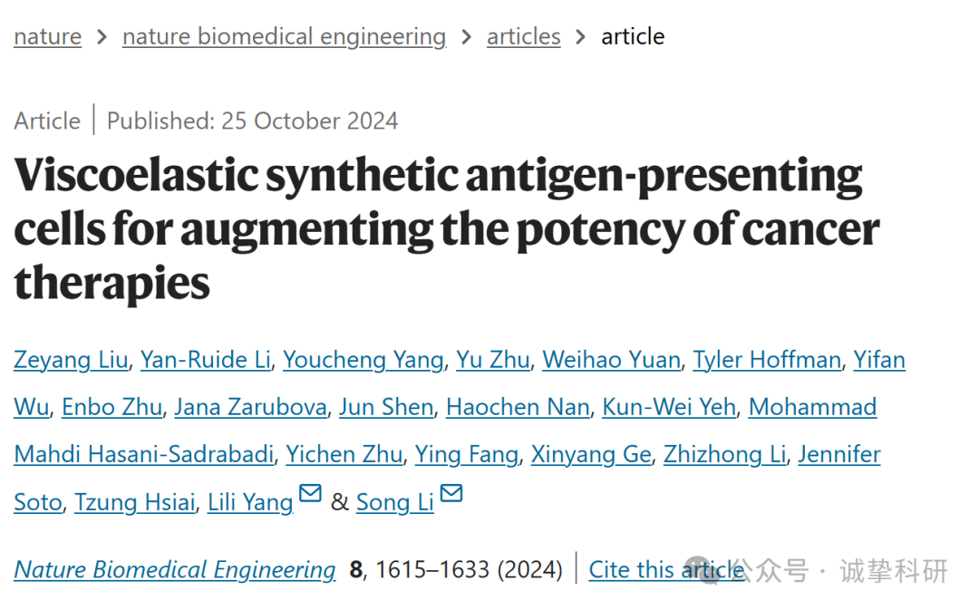

**02**

**质疑信息**

2025年4月，Trigonopterus irregularis 在 Pubpeer 论坛发表图片重复质疑：

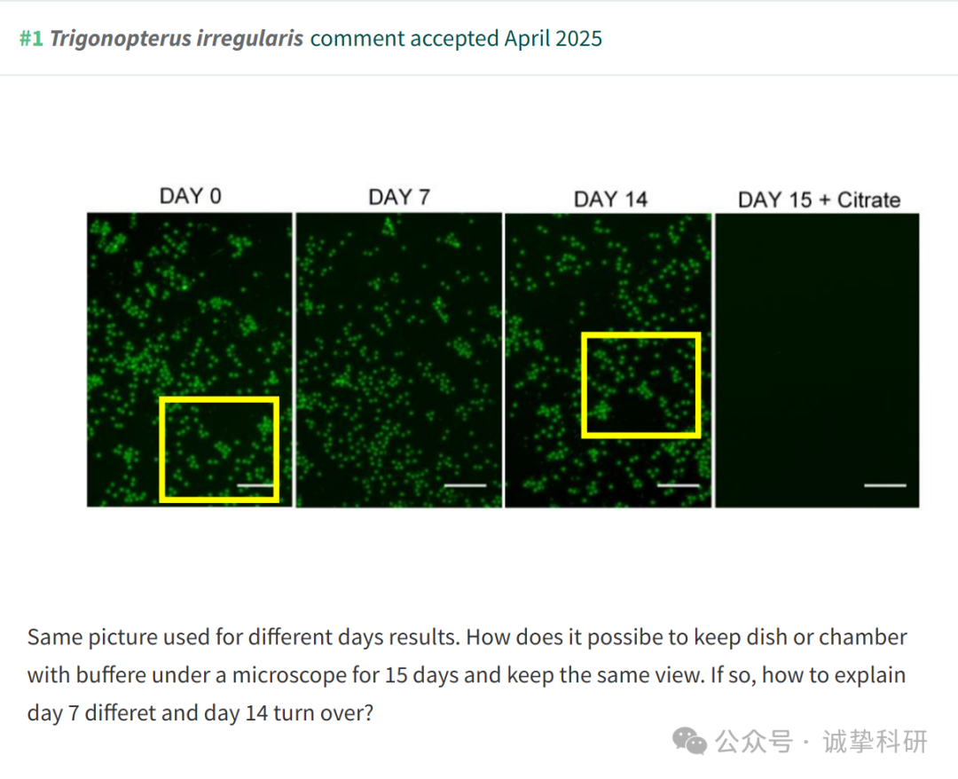

参考信息：

https://pubpeer.com/publications/E380A42D23C4BE8F9DA6751B1BACCC

免责声明：信息来源于 Pubpeer，提及人名均为音译，对于文章内容的真实性、完整性、及时性本公众号不做任何保证或承诺，仅供读者参考。如有侵权，请及时联系公众号后台。让我们共同维护学术界的公正与透明。

